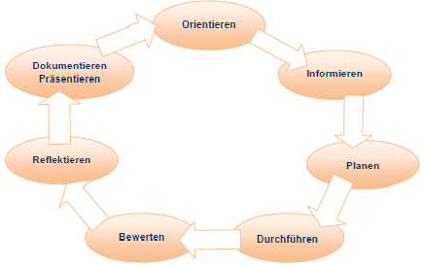
Beruf: Kaufmann/-frau im E-Commerce, Jahrgangsstufe 12
Lernfeld: Servicekommunikation kundenorientiert gestalten
LS: 6 Wir nutzen Schnittstellen und schlagen
Anpassungen der Datenbankstruktur vor

L.-Team: …..

Zeitrichtwert: 900 Min. geplanter Zeitbedarf der Lernsituation: ……; tatsächlicher Zeitbedarf: …………….

Phase | Handlungen (inkl. Fachkompetenz und andere Kompetenzen)  Die Lernenden ... | Methoden  Sozialformen  Medien | Bemerkungen | Zeit
O | Einstieg: Die Geschäftsleitung von Jamando hat sich entschlossen, eine Shopping-App zu entwickeln. Dabei ist es notwendig, dass sich die Kunden auch in der App in ihr Kundenkonto einloggen können. Geschäftsführer Berger beauftragt das Projektteam zu prüfen, wie das umgesetzt werden kann.
I | …informieren sich über mögliche Schnittstellen (z.B. Web-APIs, Datenbankzugriff) zwischen den anderen Online-Vertriebskanälen und dem Warenwirtschaftssystem/Online-Shop des Unternehmens.  …informieren sich über Datenbanksysteme, deren Aufbau und Funktion.  …erkunden das Datenbankmodell eines Webshops bzw. des ausgewählten Online-Vertriebskanals mit geeigneten Werkzeugen.
P | …legen erforderliche Schnittstellen zwischen den Softwarelösungen fest.  …analysieren bestehende Datenbankstrukturen mit Hilfe von Datenbank-Analysetools.  …skizzieren den zu erreichenden Endzustand.  …planen das weitere Vorgehen.
D | …erarbeiten erforderliche Anpassungen von Datenbankstrukturen und stellen diese grafisch dar.  …kommunizieren die erforderlichen Änderungen gegenüber internen und externen Dienstleistern und verwenden dabei die korrekten Fachbegriffe.  …importieren vorgegebene Daten in die Datenbank z.B. Verwendung des CSV-Formats.  …unterscheiden zwischen Stamm- und Bewegungsdaten. |  | LF2
B | …überprüfen die vorgeschlagenen Lösungen auf ihre Praxistauglichkeit.
R | …bewerten eigene und andere Vorschläge kritisch und unterbreiten Verbesserungsvorschläge.
Ü

